Лабораторная работа № 81

Текстовой редактор vi

Шулуужук Айраана Вячеславовна НПИбд-02-22

Содержание

# 1 Цель работы

Познакомиться с операционной системой Linux. Получить практические навыки работы с редактором vi, установленным по умолчанию практически во всех дистрибутивах

# 2 Задание

1. Ознакомиться с теоретическим материалом.
2. Ознакомиться с редактором vi.
3. Выполнить упражнения, используя команды vi.

# 3 Теоретическое введение

В большинстве дистрибутивов Linux в качестве текстового редактора по умолчанию устанавливается интерактивный экранный редактор vi (Visual display editor). Редактор vi имеет три режима работы:

– командный режим — предназначен для ввода команд редактирования и навигации по редактируемому файлу;

– режим вставки — предназначен для ввода содержания редактируемого файла;

– режим последней (или командной) строки — используется для записи изменений в файл и выхода из редактора.

Для вызова редактора vi необходимо указать команду vi и имя редактируемого файла: vi . При этом в случае отсутствия файла с указанным именем будет создан такой файл. Переход в командный режим осуществляется нажатием клавиши Esc . Для выхода из редактора vi необходимо перейти в режим последней строки: находясь в командном режиме, нажать Shift-; (по сути символ : — двоеточие), затем:

– набрать символы wq, если перед выходом из редактора требуется записать изменения в файл;

– набрать символ q (или q!), если требуется выйти из редактора без сохранения.

Замечание. Следует помнить, что vi различает прописные и строчные буквы при наборе (восприятии) команд

# 4 Выполнение лабораторной работы

1. Создаем каталог с именем work/os/lab06 и проведем вызов vi(рис. ??)

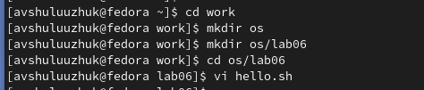

создание каталога lab06 и вызов vi

1. Введем текст в файл и завершим ввод текста (рис. ??)

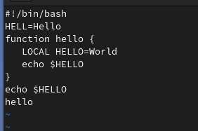

ввод текста

1. Перейдем в режим последней строки, запишем файл w и выйдем q для сохранения текста (рис. ??)

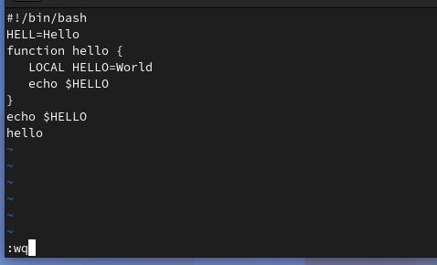

сохранение текста

1. Сделаем данный файл исполняемым (рис. ??)

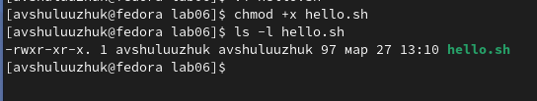

изменение прав доступа к файлу

1. Вызовыим файл на редактирование и установим курсор в конец слова HELL. Перейдем в режим вставки и заменим его на HELLO. (рис. ??)

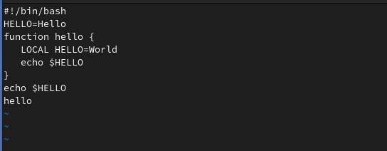

редактирование текста

1. Установим курсор на четвертую строку и удерем слово LOCAL. Переходим в режим вставки и введем local (рис. ??)

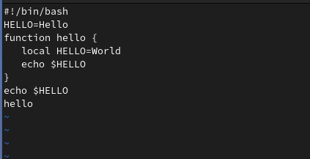

редактирование текста

1. Установим курсор на последнюю строку и вставим текст echo $HELLO (рис. ??)

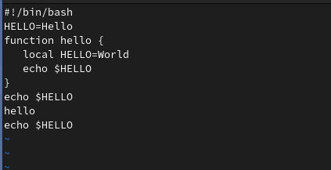

редактирование текста

1. Удалим последнюю строку, используя двойное нвжатие d, и введем комнаду отмены изменений u (рис. ??) (рис. ??)

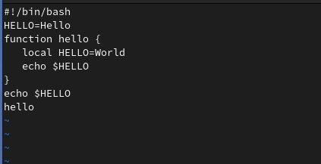

удаление строки

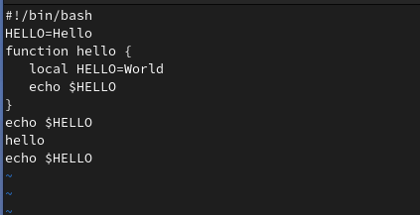

отмена последней команды

1. Переходим в режим последней строки, запишем произведенные изменения и сохраним файл (рис. ??)

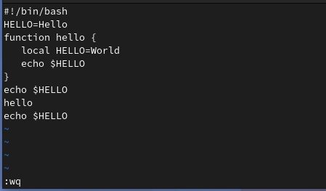

выход из vi

# 5 Выводы

В ходе выполнения работы мы познакомились с операционной системой Linux. Получили практические навыки работы с редактором vi, установленным по умолчанию практически во всех дистрибутивах